实验6.1-6.3
实验名称： | 数据库设计
实验目的： | - 能够根据电子商务业务平台需要，开展平台的需求分析工作，形成系统设计所需的数据字典。根据数据字典，绘制局部E-R，并能够进一步将局部E-R图合成为全局E-R图。  - 能够根据数据库逻辑结构的步骤，将全局E-R图转换为满足规范化要求和性能要求的关系模式。  - 能够根据数据路物理设计和实施方法，选择合适的数据库管理系统及数据库存储方式。根据关系模式和选定的数据库管理系统，编写相关的DDL语句。
实验环境概述： | 操作系统：Windows  数据库管理系统：SSMS
实验关键步骤记录：
 |  | 评分
- 请给出案例的全局E-R图。
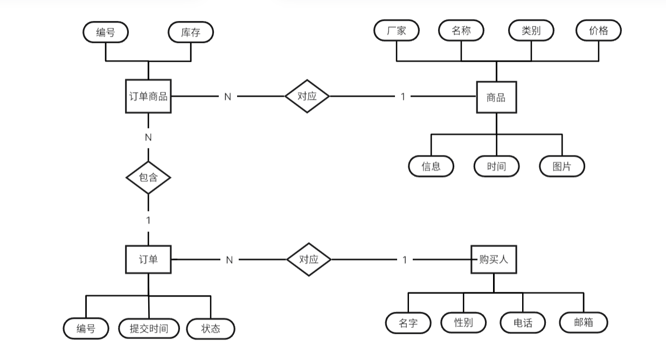
- 请给出案例的关系模式
user_info
id | username | gender | user_contact_info | user_email
int primary int | varchar(255) | nchar(1) | varchar(255) | varchar(255)

product
id | product_name | product_type | product_price | vender
int primary int | varchar(255) | int | float | varchar(255)

created_time | product_info | inventory | picture
datetime | varchar(255) | int | varchar(255)

order_info
id | pid | order_id | count
int primary int | int | varchar(255) | int

product_order
id | uid | created_time | order_status
int primary int | int | datatime | int

- 请给出各个表格的DDL语句。（不要使用截图）  - user_info表  create table user_info  (  id int not null  constraint user_pk  primary key,  username varchar(255),  gender nchar,  user_contact_info varchar(255),  user_email varchar(255)  )  - product表  create table product  (  id int not null  constraint product_pk  primary key,  product_name varchar(255),  product_type int,  product_price float,  vender varchar(255),  created_time datetime,  product_info varchar(255),  inventory int,  picture varchar(255)  )  - order_info表  create table order_info  (  id int not null  constraint order_info_pk  primary key,  pid int,  order_id varchar(255),  count int  )  - product_order  create table product_order  (  id varchar(255) not null  constraint product_order_pk  primary key,  uid int,  created_time datetime,  order_status int  ) |  | 评分
实验结论：  通过本次实验，我深入学习了数据库设计的基本理论和实践应用。首先，根据电子商务业务平台的需求，我开展了需求分析工作，成功绘制了全局E-R图，这为后续的数据库设计奠定了基础。通过对各个实体及其关系的分析，我建立了详细的数据字典，并将局部E-R图合成为全局E-R图，为系统的整体架构提供了清晰的视觉表示。  其次，我将全局E-R图转换为关系模式，确保满足规范化要求和性能要求。在此过程中，我理解了如何将实体及其属性转化为关系表，并确保数据的一致性与完整性。这一过程增强了我对数据库设计规范的理解。  最后，我根据关系模式编写了各个表的DDL语句，并选择了合适的数据库管理系统和存储方式。通过实现这些DDL语句，我能够在实际数据库中创建相应的表结构，并为数据的存储和管理提供了基础。  整体而言，本次实验不仅加深了我对数据库设计和实现的理解，也提升了我在实际应用中进行系统设计和数据管理的能力。 |  | 评分
（1）数据库结构设计的6个关键步骤，指出每个步骤的输入和输出。
数据库结构设计的关键步骤通常包括以下六个阶段，每个步骤的输入和输出如下：
1. 需求分析
- 输入：业务需求文档、用户访谈、现有系统分析。
- 输出：需求分析报告、初步的数据字典、业务流程图。
2. 概念设计
- 输入：需求分析报告、业务流程图。
- 输出：E-R图（实体-关系图）、详细的数据字典。
3. 逻辑设计
- 输入：E-R图、数据字典。
- 输出：关系模式、规范化后的数据模型。
4. 物理设计
- 输入：关系模式、数据库管理系统（DBMS）特性。
- 输出：物理数据模型、数据存储方式、索引设计。
5. 实施
- 输入：物理数据模型、DDL语句。
- 输出：实际创建的数据库结构（表、索引等）、数据导入方案。
6. 测试和优化
- 输入：创建的数据库结构、测试用例、性能指标。
- 输出：测试报告、优化建议、最终的数据库系统。
这些步骤相互关联，确保数据库设计满足业务需求，并优化性能与可靠性。
（2）在设计数据库过程中，存在多对多对多等3个以上实体的情况，讨论如何通过2个实体的联系等价表示3个及以上实体的联系方法。
在数据库设计中，当存在多对多或更多实体之间的关系时，可以通过以下方法将其简化为两个实体之间的等价表示：
1. 引入中间表
对于多对多关系，通常需要引入一个或多个中间表（交互表）来表示。每个中间表包含参与关系的两个实体的外键，这样可以将多对多关系拆解为两个一对多关系。
2. 使用关联实体
在某些情况下，可以创建一个新的关联实体来表示涉及多个实体的复杂关系。这种方法将关系视为一个独立的实体，并将参与关系的所有实体的外键作为其属性。
3. 定义复合关系
在某些情况下，多个实体之间的关系可以直接定义为一个复合关系，这种方法在某些高级数据库模型中可用，如文档存储或图数据库中。复合关系可以通过嵌套结构或图形表示来实现。
总结
通过引入中间表、使用关联实体或定义复合关系，可以有效地将多对多及以上实体之间的复杂关系转化为简单的两两关系。这种方法使得数据库设计更为清晰，便于管理和查询。
（3）请结合实际生活经验，给出当前数据库功能上的一种扩展方法，扩展方法包含至少一个实体和相关属性。描述该新增功能的业务以及调整后的E-R图。
新增物流模块，让用户可以随时依据订单号追查到自己商品的派送状态。
物流：订单号、物流公司、物流地点
